SBD :………….  Phòng thi:…..  Điểm:……………………  Bằng chữ:……………… | BÀI KIỂM TRA ĐỊNH KÌ HỌC KÌ I  Năm học 2024 - 2025  Môn : Toán – Lớp 3  (Thời gian làm bài: 40 phút  Khô Không kể thời gian phát đề)
  GV coi | GV chấm
A: TRẮC NGHIỆM (4 điểm)
Khoanh vào chữ cái đặt trước câu trả lời đúng:
Câu 1. (0,5 điểm) Phép tính 72 : 8 có kết quả là:
A. 8 | B. 9 |  | C. 6 | D. 7
Câu 2 . (0,5 điểm) Trong các phép chia dưới đây phép chia nào là phép chia có dư?
A. 30 : 3 B. 20 : 4 C. 35 : 8 D. 54 : 6
Câu 3. (0,5 điểm) Trong phép tính: 6 x .... = 42. Số điền vào chỗ chấm là :
A. 6 B. 5 C. 7 D. 4
Câu 4. (0,5 điểm) Hình nào dưới đây đã tô màu $\frac{1}{8}$ ?
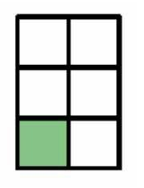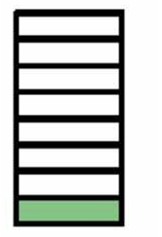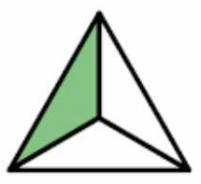
A B C
Câu 5. a) (0,5 điểm) Kết quả của phép đổi 50 mm = ……cm là:
A. 50 B. 500 C. 5000 D. 5
b) (0,5 điểm) Số cần điền vào chỗ chấm của 1 000 g = ……..kg là:

A. 1 B.10 C.100 D. 1 000

Câu 6. a) (0,5 điểm) Kết quả của phép tính 15 g x 4 là:
A. 60 B. 60 g C. 40 D. 40 g
b) (0,5 điểm) Số góc không vuông có trong hình bên là :
A. 2 C. 3
B. 4 D. 5
II. PHẦN VẬN DỤNG VÀ TỰ LUẬN
Câu 7. (2 điểm) a) Đặt tính rồi tính:
253 x 3 369 : 3
……………………………………………………………………………………..
………………………………………………………………………………………
………………………………………………………………………………………
………………………………………………………………………………………
………………………………………………………………………………………
………………………………………………………………………………………
………………………………………………………………………………………
b) Điền số vào ô trống
24 : = 6 x 7 = 63

Câu 8 (1 điểm)
a) Số ?
8 cm = …….mm 2 l =……ml
b) Tính
740 g – 360 g = …… 12 ml x 3 =……

Câu 9. (2 điểm) Mai làm được 15 tấm thiệp, số tấm thiệp làm được của Hằng gấp 3 lần của Mai. Hỏi cả hai bạn làm được bao nhiêu tấm thiệp?
……………………………………………………………………………………..
………………………………………………………………………………………
………………………………………………………………………………………
………………………………………………………………………………………
………………………………………………………………………………………
………………………………………………………………………………………
Câu 10. (1 điểm) Điền vào chỗ chấm:
Hình tròn dưới đây có ……. bán kính là: ………………………………………
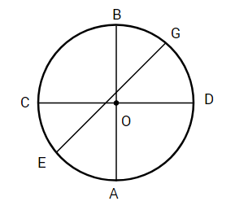
ĐÁP ÁN VÀ BIỂU ĐIỂM
I. Trắc nghiệm (4 điểm)
Câu | Đáp án | Điểm
1 | B | 0,5 điểm
2 | C | 0,5 điểm
3 | C | 0,5 điểm
4 | B | 0,5 điểm
5. a) | D | 0,5 điểm
5.b) | A | 0,5 điểm
6.a) | B | 0,5 điểm
6.b) | A | 0,5 điểm
II. Phần tự luận: (6 điểm)
Câu | Đáp án | Điểm
7  (2 điểm) | a) 759 ; 123  b) 24 : 4 = 6 9 x 7 = 63 | 1 điểm (mỗi phần đặt tính và tính đúng cho 0,5 điểm)  1 điểm (mỗi phần điền đúng cho 0,5 điểm)
8  (1 điểm) | a) 8 cm = 80 mm 2 l = 2 000 ml | 0,25 điểm  0,25 điểm
8  (1 điểm) | b) 740 g – 360 g = 380 12 ml x 3 = 36 l | 0,25 điểm  0,25 điểm
9
(2 điểm)
9  (2 điểm) | Hằng gấp được số tấm thiệp là: | 0,75 điểm
9  (2 điểm) | 15 x 3 = 45 ( tấm thiệp) | 0,75 điểm
9  (2 điểm) | Cả hai bạn làm được số tấm thiệp là:
9  (2 điểm) | 15 + 45 = 60 ( tấm thiệp)  Đáp số: 60 tấm thiệp | 0,5 điểm
10  (1 điểm) | Có 4 bán kính là:  OA; OB ; OC ; OD | 0,5 điểm  0,5 điểm

